СТАТЬЯ: «ФИЗИЧЕСКАЯ КУЛЬТУРА В ДЕТСКОМ САДУ»
Аннотация: статья освещает основные понятия о физической культуре, о физическом воспитании, задачи физкультурно-оздоровительной работы дошкольном образовательном учреждении.
Ключевые слова: физическая культура; физическое воспитание.
Физическая культура — это сфера социальной деятельности, направленная на сохранение и укрепление здоровья, развитие психофизических способностей человека в процессе осознанной двигательной активности.
Что главное в воспитании детей? Ребёнок должен расти, расти здоровым. Здорового ребёнка легче воспитывать, у него быстрее формируются все необходимые знания и навыки. Здоровье - важнейшая предпосылка правильного формирования характера, развития инициативы, сильной воли, дарований, природных способностей.
Цель физической культуры — положительное воздействие на жизненно важные функции организма человека. Дошкольный возраст считается наиболее важным для физического, психического и умственного развития ребенка. В этот период закладываются основы его здоровья.
Поэтому основная задача физкультурно-оздоровительной работы заключается в том, чтобы способствовать укреплению здоровья, совершенствованию физического развития дошкольника. Здоровье детей Российской Федерации отнесено к приоритетным направлениям социальной политики в области образования. В рамках реализации программы «От рождения до школы» особую значимость приобретает внедрение наиболее эффективных форм оздоровления детей в системе дошкольного образования.
Физкультурно-оздоровительной работе в детских садах сейчас уделяется повышенное внимание, потому что значительная часть детей имеет проблемы со здоровьем, а очень многих малышей можно отнести к категории часто болеющих. Как известно, регулярные занятия физкультурой укрепляют организм и способствуют повышению иммунитета. Кроме того, дети, в отличие от взрослых, очень подвижны и активны, поэтому им просто необходимо периодически «выпускать пар», а для этой цели, как и для совершенствования координации движений, физкультура подходит, как ничто другое.
Физическое воспитание - составная часть интеллектуального, нравственного и эстетического воспитания ребенка. Занятия спортом также помогают сложиться важным качествам личности: настойчивости в достижении цели, упорству; положительные результаты этих занятий благотворны для психического состояния подростка. Забота о двигательном развитии ребенка столь же важна для его гармоничного развития, как рациональный режим, регулярное и полноценное питание, достаточный сон, частое пребывание на свежем воздухе, чистая постель и необходимая одежда.
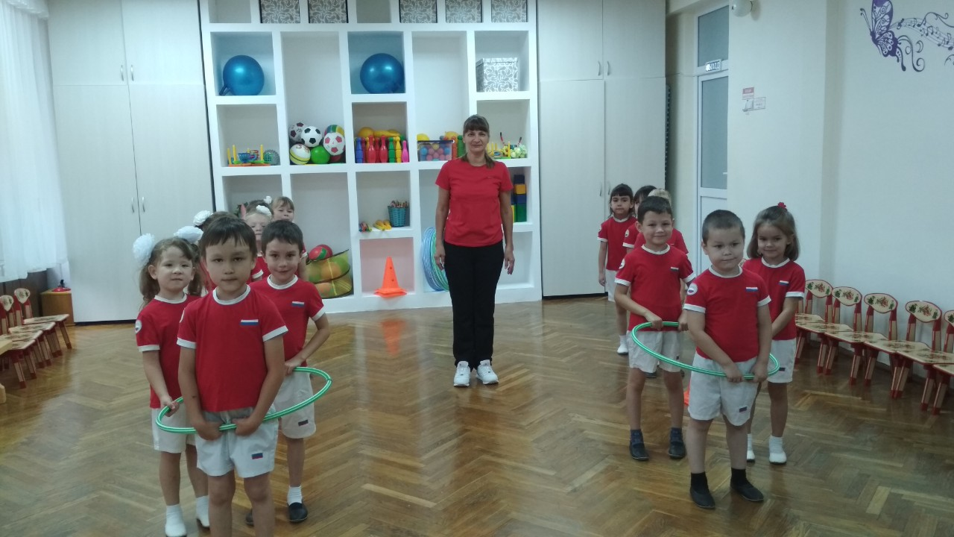
Организация занятий по физкультуре в нашем детском саду.
Формы физкультурно-оздоровительной работы:
- утренняя гимнастика;
- физкультминутки;
- гимнастика пробуждения после дневного сна;
- самостоятельная двигательная деятельность детей в группе;
- организованная и самостоятельная двигательная деятельность детей на прогулке;
- физкультурные досуги;
- Развлечения;
- Праздники;
- недели Здоровья;
- Олимпийская неделя;
- праздники совместно с родителями.
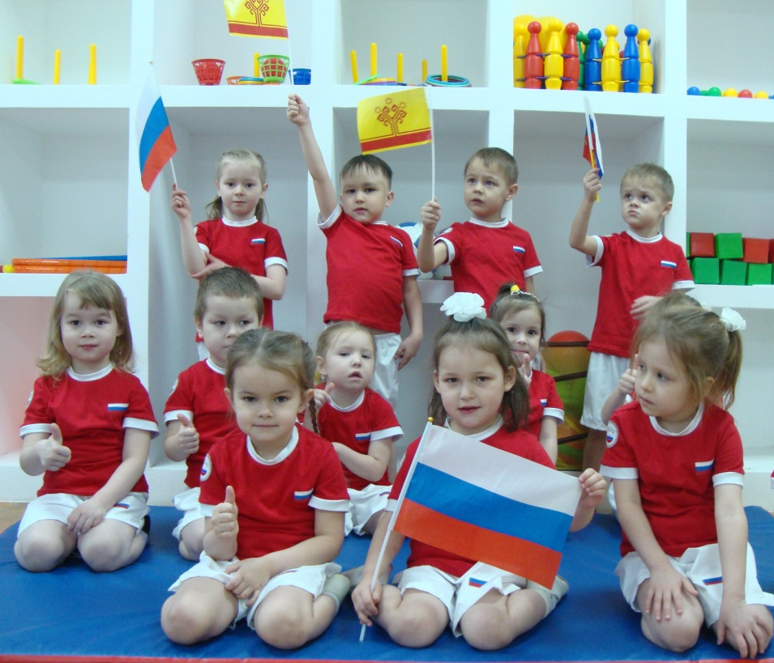
Занятия по физкультуре проводятся 3 раза в неделю. Их продолжительность зависит от возраста детей и составляет:
- в младшей группе – 15 минут;
- в средней группе – 20 минут;·
- в старшей группе – 25 минут, (занятия в старшей группе проводятся как в физкультурном зале).
- в подготовительной группе – 30 минут, (занятия в подготовительной группе проводятся как в физкультурном зале).
Физическая культура может проводиться, как с музыкальным сопровождением, так и без него. На занятиях по физической культуре детей в игровой форме учат прыгать в длину, в высоту, запрыгивать на «ступеньку», прыгать на одной и на двух ногах, бегать, приседать, ходить паровозиком, ползать, лазать по шведской стенке, ловить и кидать в цель мячи. Помимо этого изучаются разные виды ходьбы и бега (ребенок учится ходить, «как мишка косолапый», «как лисичка» - опираться на разные части стопы, прыгать, «как зайчик - попрыгайчик», высоко поднимать колени, выполнять подскоки). В старших группах для детей проводятся эстафеты с преодолением препятствий (подлезть под перекладину, перепрыгнуть через барьер, пробежать змейкой).
Физкультурная форма для детского сада.
У ребенка обязательно должна быть специальная форма для занятий физкультурой – это, в первую очередь, вопрос гигиены, а также дисциплины. Наличие спортивной формы одного направления вырабатывает у малышей командный дух при проведении эстафет и спортивных праздников. Отлично подойдут черные шорты и белая футболка из несинтетических, дышащих материалов. На ноги нужна спортивная обувь со светлой подошвой и, желательно, на липучках.
Физическое развитие детей нужно продолжать и за пределами детского сада. Утренняя гимнастика по выходным дома и подвижные игры на прогулке, безусловно, пойдут на пользу любому ребенку.
Естественно, не каждый из малышей станет чемпионом, но каждый обязательно должен вырасти крепким и здоровым. Когда люди говорят о счастье, они, прежде всего, желают друг другу здоровья. Так пусть дети будут здоровыми и счастливыми. А это значит, что здоровыми и счастливыми будем мы все.
Литература:
- Бабаян А.В., Басова Т.Н. К вопросу о здоровьесберегающих технологиях в ДОУ // Сборники конференций НИЦ Социосфера. - 2011. - № 19. - С. 87-89.
- Еремина Ю.C., Кряженко Е.Н. Воспитание основ ЗОЖ у детей в условиях ДОУ/ Исследование различных направлений развития психологии и педагогики: сборник статей Международной научно-
практической конференции (10 августа 2016 г., г.Тюмень). – Уфа: АЭТЕРНА, 2016. – 164 с. – С. 68-71.

